2013年第二届中国（都江堰）老年国际文化旅游节
旅游接待方案
活动方案：
方案一：（2013年第二届中国（都江堰）老年国际文化旅游节全程活动、都江堰、青城山、映秀地震遗址、水磨羌城、时空之旅晚会2日游或3日游）
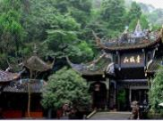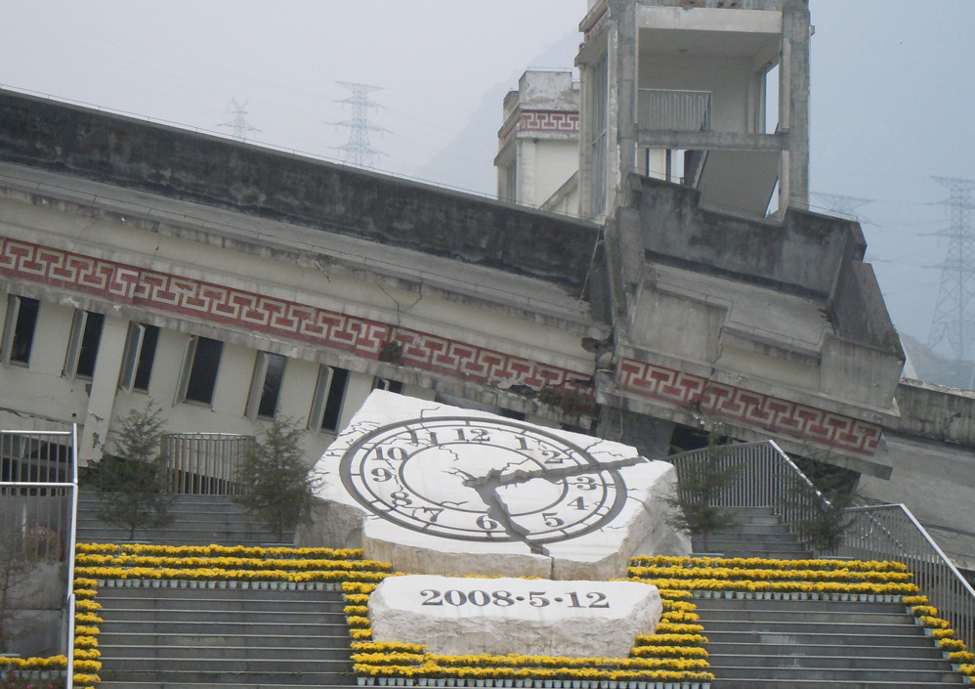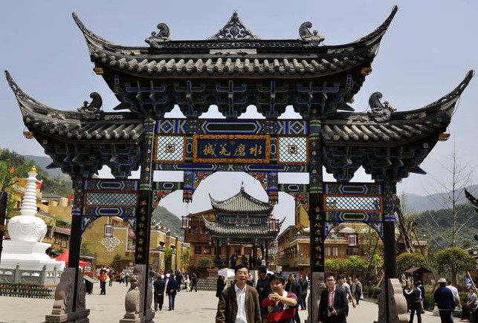
青城山 映秀地震遗址 都江堰时空之旅晚会 水磨羌城

6月18日：早09:30分于都江堰古城区集合，2013年第二届中国（都江堰）老年国际文化旅游节在欢声
笑语中正式开幕（迎宾仪式、古城开城仪式、千名老人同祈福、千名老人巡游—幸福大道—
—都江堰古城—都江堰景区：游览举世闻名的都江堰水利工程——鱼嘴、飞沙堰、宝瓶口、
离堆公园、伏龙观、安澜索桥；时间约2小时多），午餐后都江堰至映秀（行程20分钟，20KM；游览观映秀地震遗址—缅怀5.12大地震中死难同胞；以前破旧的村镇已经焕然一新，建设成一个富有南粤风格、川西特色的特色村镇，时间约40分钟左右），后映秀至水磨古镇（行程40分钟左右，30KM；游览参观水磨古镇——位于四川省汶川县南部的岷江支流寿溪河畔，早在商代就享有“长寿之乡”的美誉，时称老人村，后更名为水磨至今。水磨镇既是汉族和少数民族的交融区，在灾后重建中赋予其厚重的南粤新元素，内地风情和藏羌文化交相辉映，西蜀人文和禅佛文化联袂绽放。5.12大地震后，水磨古镇重建的“禅寿老街、寿西湖、羌城”三大区。古今历史文化交汇、川广发展理念结合、藏羌人文风情荟萃，俨然一幅“高山峡谷、湖光山色、古街林立、风情四溢”的“水墨画”，被誉为汶川大地震灾后重建第一镇；游览时间约90分钟左右），返回都江堰市区晚餐后（观赏价值180元/人，由上海时空之旅、都江堰景区投入打造的都江堰独特风土人情的大型晚会时空之旅，让每位客人感受独到的中国文化特色、四川的自然景观、都江堰元素，时间约80分钟）
（含中、晚餐） 宿：都江堰
6月19日：早餐后前往青城山山脚，艺术节主题活动——“问道青城山”千人老人学太极。“中老年健
康青城、老年避暑胜地”老年养生基地寻觅介绍会。游泰安古镇。午餐后游览素有“青城
天下幽”之美称的道教发祥地——青城山（游览雨亭、天然阁、天然图画、上清宫、老君阁
或五洞天、天师洞等景点，感受青城之幽以及源远流长的道教文化；时间约3—4小时；【不
含青城山索道上下70元】），晚餐后入住酒店！！
（含早、中、晚餐） 宿：都江堰
6月20日：早餐后参加自行车环城赛或自行车挑战赛（都江堰/青城山/虹口）的选手参加比较，比赛结
束。（未参加比赛的客人根据自己选择参加各线路的旅游）
（含早餐） 宿：----

费用：2日游：599元/人（含全程空调旅游车费；含2早餐4正餐10人桌8菜1汤；含2晚双人空调标准间住宿；行程内所有景点费用以及都江堰时空之旅晚会；优秀导游全程陪同讲解以及景区内导游服务）
参加活动： 3日游：629元/人（含全程空调旅游车费；含3早餐6正餐10人桌8菜1汤；含3晚双人空调标准间住宿；行程内所有景点费用以及都江堰时空之旅晚会；优秀导游全程陪同讲解以及景区内导游服务）

备注：70岁以上老年人请一定携带身份证以便进入景区使用。
全程无任何自费推荐以及进店购物。

